**Lab02_IS_Clustering_based_Segmentation**

**Yêu cầu**

1/ Thực hiện lại các thao tác trong phần hướng dẫn và tìm cách sử dụng không gian màu HSV hay Lab để filter các vùng có màu da, màu lá hay màu quan tâm để thay thế bước dùng point xác định vị trí index cần quan tâm

Ref về filter màu : <https://www.geeksforgeeks.org/filter-color-with-opencv/>

<https://github.com/CHEREF-Mehdi/SkinDetection>

<https://www.pyimagesearch.com/2014/08/04/opencv-python-color-detection/>

2/ Chọn thêm 3 ví dụ trong danh sách hình và định nghĩa object cần segment trong các hình là gì và thực hiện segmentation tốt nhất bằng kmeans, meanshift, fuzzy cmeans, và hierachy clustering

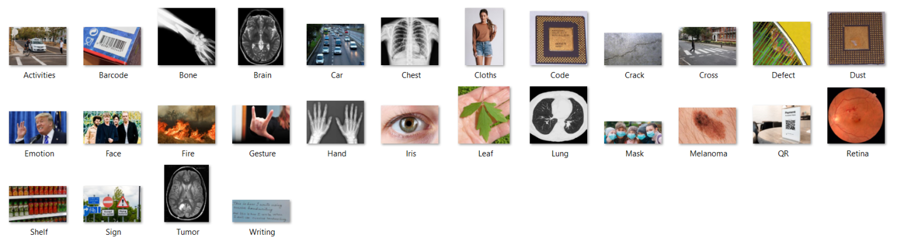

**Ghi chú:**

Bài thực hành : IS Lab02

Tiêu đề Email : MSSV_HoTenSinhVien_ IS Lab02

Gửi mail : [tuantran261083course@gmail.com](mailto:tuantran261083course@gmail.com)

Nội Dung Email :

- Ghi đã làm đầy đủ hay thiếu bái gì, chức năng gì

- Ghi có làm thêm được gì hay không (khuyến khích làm thêm để cộng điểm)

- Nếu nộp trễ ghi lý do nộp trễ

Dealine : 25/05/2021

File nộp : File MSSV_HoTenSinhVien_ IS_Lab02.pdf chụp hình code và chụp hình kết quả chạy (không cần gửi code)